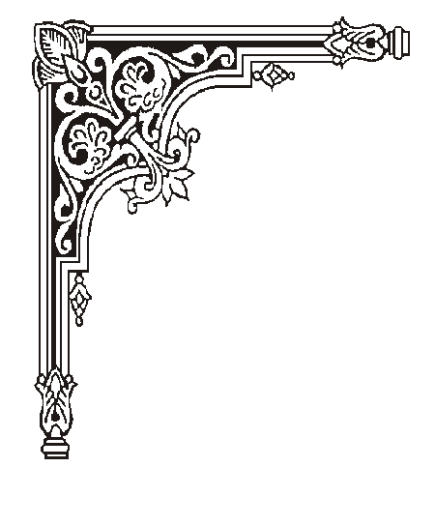
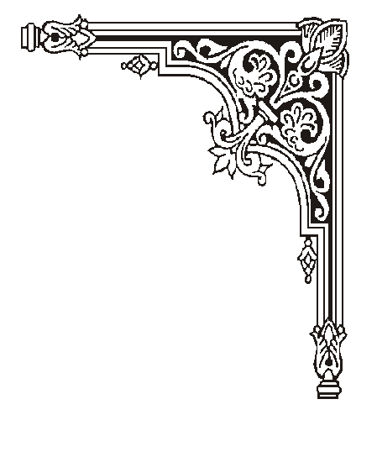
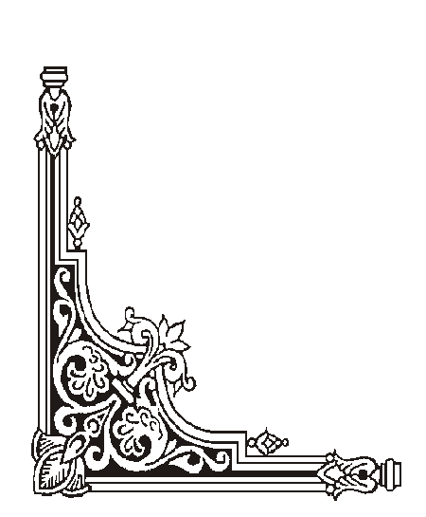
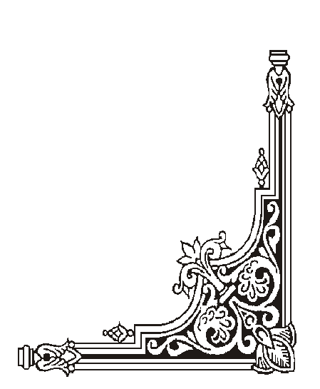

BỘ VĂN HOÁ, THỂ THAO VÀ DU LỊCH
HỌC VIỆN ÂM NHẠC QUỐC GIA VIỆT NAM
--------

CHƯƠNG TRÌNH DỰ THI
HỆ ĐÀO TẠO TÀI NĂNG NĂM 2023

Thí sinh:
Chuyên ngành:
Cấp dự thi:
Cán bộ hướng dẫn:
Cán bộ đệm đàn:

Tác phẩm (ghi rõ số phút):

Hà Nội 2023

